Aktuálně: Black Friday se blíží. Budou Češi raději darovat?

Praha, 22. 11. 2023 – Nejnovější celorepublikový výzkum agentury Ipsos pro Asociaci společenské odpovědnosti rozdělil Čechy na pět kategorií podle jejich ochoty pomáhat a darovat. Třetina Čechů věnuje především svůj čas v dobrovolnických aktivitách, 25 procent patří mezi Impulzivní – přispívají nárazově. Pro 16 procent obyvatel není dobročinnost téma a nijak se nezapojují.

Průzkum vznikl u příležitosti blížícího se Giving Tuesday – globální hnutí štědrosti a dobrých skutků – které se v Česku už poosmé vymezuje proti konzumu a nákupnímu šílenství pátečního Black Friday. Zapojit se do Giving Tuesday zastřešeného právě Asociací společenské odpovědnosti plánuje čtvrtina Čechů, nejčastěji formou darování věcí na dobročinné účely. Už teď je na webu registrováno přes 350 lokálních výzev a aktivit neziskových organizací, spolků, firem i jednotlivců.

Jací jsou Češi dárci?

- 10 % Čechů lze označit za Aktivisty – přispívají dlouhodobě a pravidelně, věnují svůj čas i věci (spíše vzdělanější lidé, muži i ženy)
- 33 % (Dobrovolníci) věnuje především svůj čas v dobrovolnických aktivitách (častěji lidé do 35 let)
- 7 % (Dárci) přispívá pravidelně významnými finančními částkami (častěji vysokoškolsky vzdělaní)
- 25 % Čechů patří mezi Impulzivní, kteří přispívají nárazově, nákupem zboží, drobným příspěvkem nebo darováním věcí (muži i ženy rovnoměrně)
- 9 % daruje staré věci, ale jinak se příliš nezapojuje (Vyklízeči) (častěji ženy)
- Pro 16 % obyvatel není dobročinnost téma a nijak se nezapojují (Odmítači) (častěji muži a lidé s nižším vzděláním)
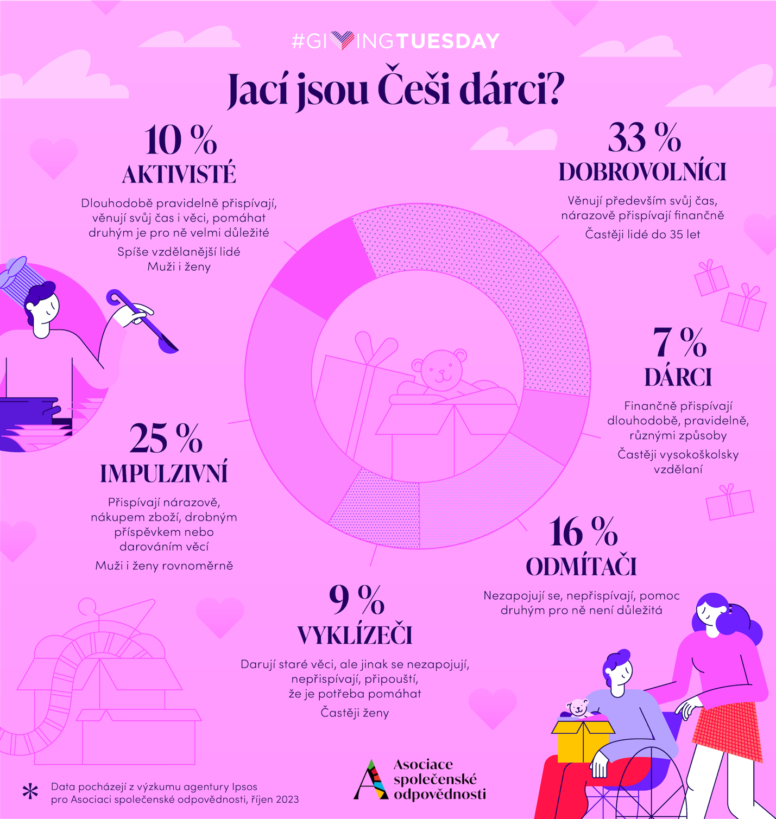

Výzkum potvrdil, že pomoc druhým je pro Čechy skutečně zásadní, druhy pomoci se ale mění. ,,Pro 8 z 10 Čechů je důležité pomáhat potřebným, i když je to méně než před vypuknutím války na Ukrajině. Nejčastěji Češi pomáhají dětem, handicapovaným, zvířatům a obětem humanitárních katastrof, zejména v rámci ČR,” popsala Lucie Mádlová, zakladatelka a ředitelka Asociace společenské odpovědnosti.

Českou solidaritu ukazují i aktuální údaje zveřejněné Finanční správou z daňových přiznání, nárůst darů od fyzických osob byl loni nejrychlejší od roku 1989, meziročně o téměř 600 milionů korun. Úhrn přiznaných darů od fyzických osob se loni pohyboval kolem 3,9 miliardy korun. V daňových přiznáních je ovšem obsaženo jen asi 20 až 25 procent darů, které ve skutečnosti proběhnou. Celkem finančně přispěli v minulém roce 4 z 10 Čechů, 8 procent z nich více než 5 000 Kč.

„Velký rozdíl je například mezi nahlížením na dárcovství mezi mladší a starší generací. Důraz na pomoc v ČR a roli státu je patrný zejména u střední a starší generace. Mladší lidé častěji volají po podpoře dárců a dobrovolníků, zapojení firem a větší medializaci tématu,“ dodala k výsledkům průzkumu Markéta Kneblíková, manažerka komunikace Ipsos.

Namísto konzumu pomoc druhým

Giving Tuesday vzniklo jako reakce na největší komerční svátek Black Friday, který s sebou nese nejen enormní rozvoj konzumu, ale i environmentální dopady. Češi letos podle odhadů utratí na Black Friday průměrně 5 900 korun, přitom průměrný Čech ročně daruje na dobrou věc 500 korun. Loni Češi při akci Black Friday utratili sedm miliard korun, naproti tomu na Giving Tuesday darovali přes 65 milionů korun. Nejprodávanějšími produkty jsou televize, mobilní telefony, herní konzole, chytré hodinky a holicí strojky. To jsou zároveň věci, které se nejčastěji vyměňují kvůli nefunkčnosti a končí vyhozené.

Nemluvě o množství odpadu nebo emisích skleníkových plynů. V USA byl tento efekt změřen: každý rok je jen 15 milionů tun CO2 vypumpovaných do atmosféry kvůli vratkám, což odpovídá emisím ze tří milionů automobilů za rok. ,,Zároveň průměrně 80 % výrobků zakoupených v rámci Black Friday skončí na skládce, ve spalovně nebo se špatně recykluje,” dodala Lucie Mádlová.

Pro mnoho lidí je Black Friday možností, jak si koupit nezbytné produkty, na které jim za normálních okolností financí nezbývá. A v současné nelehké situaci tomu tak bude pravděpodobně stále častěji. Ovšem Češi mají díky Giving Tuesday možnost raději peníze, ale i čas strávený na e-shopech věnovat na dobrou věc. Kolik z nich se stane součástí letošního celosvětového dárcovského hnutí a připojí se k milionům lidí, kteří se spojí a pomáhají, se veřejnost dozví už 28. listopadu.

—----------------
Giving Tuesday je světový den štědrosti a dobrých skutků. V tento den se stovky milionů lidí napříč všemi kontinenty spojí, aby inspirovaly ke štědrosti a konaly dobro. Více informací na webu www.givingtuesday.cz

O Asociaci společenské odpovědnosti
Asociace společenské odpovědnosti je největší iniciativou udržitelnosti a ESG v Česku. S jasnou vizí, aby se udržitelnost stala přirozenou součástí podnikání i fungování každé organizace v Česku, hájí zájmy více než 540 členů z řad korporátního, neziskového, vzdělávacího i veřejného sektoru. Udílí unikátní ocenění za naplňování globálních cílů – Ceny SDGs. Pod hlavičkou Giving Tuesday rozvíjí kulturu dárcovství v Česku. Stojí také za dobročinným e-shopem s udržitelnými dárky Nakup na Dobro.

Kontakt
Tereza Novosadová Ocetková
ocetkova@a-csr.cz
+420 739 283 983

